|  |
| --- |
| **苏州中德睿博智能科技有限公司** |
| 时间同步器使用配置说明 |
| RS-TS5同步采集器 |

### 

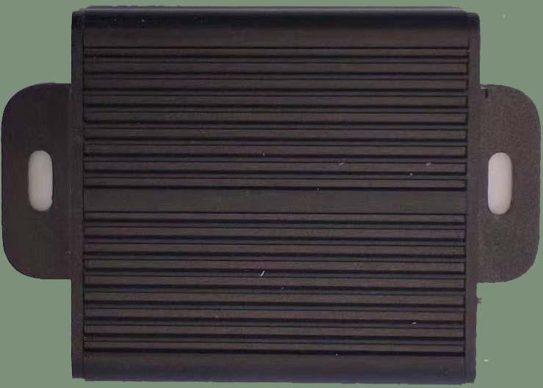

目录

1. 配置参数 1

1.1.设置输出频率 1

1.2.设置输出脉冲占空比 2

1.3.设置输出有效电平 2

1.4.设置设置输入触发电平方式和输入频率 2

2. 修订历史 3

## 1.配置参数

USB转TTL配置参数，对板子单独5V供电，利用USB转TTL分别接入排针对应11，14脚和任意“地”脚，配置参数需要在PC电脑安装一个串口调试助手。打开运行软件如下图，AT指令格式输入如下指令：

### 1.1 ) 设置输出频率

AT+OUT=通道1,通道2,通道3,通道4,通道5,通道6,通道7,通道8;

例如：串口输入字符 “AT+OUT=1,10,20,40,100,200,400,2000;”表示通道1输出频率1hz,通道2输出频率10hz,通道3输出频率20hz,通道4输出频率40hz......以此类推。

配置成功输出："AT+OUT config success;/r/n"

配置失败输出:"AT+1=failed;\r\n"

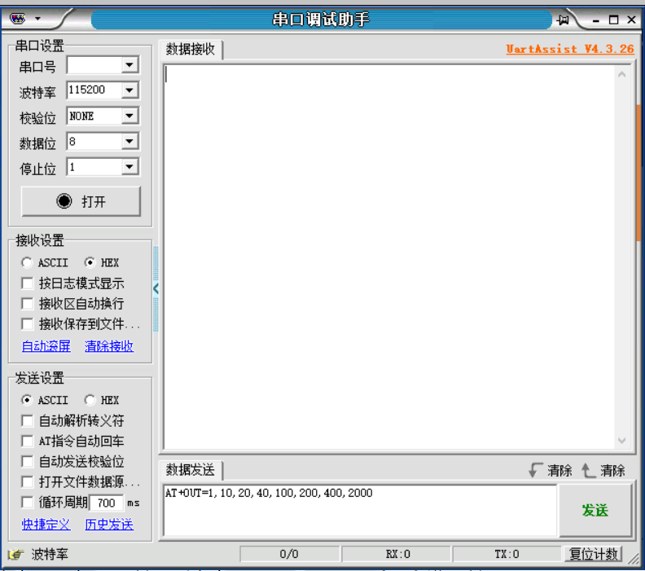

### 1.2 ) 设置输出脉冲占空比

AT+CYC=通道1,通道2,通道3,通道4,通道5,通道6,通道7,通道8;

例如：串口输入字符 “AT+CYC=2,2,2,2,2,2,2,4;”表示通道1占空比为1/2=50%,通道2占空比为1/2=50%,通道3占空比为1/2=50%,通道4占空比为1/2=50%......以此类推。占空比为 1 除以参数值的倒数。

配置成功输出："AT+CYC config success;/r/n"

配置失败输出:"AT+2=failed;\r\n"

### 1.3 ) 设置输出有效电平

AT+LEV=通道1,通道2,通道3,通道4,通道5,通道6,通道7,通道8;“0”表示输出有效电平为低电平，“1”表示高电平。

例如：串口输入字符 “AT+LEV=1,0,0,0,1,1,1,1;”表示通道1输出有效电平为高电平，通道2输出有效电平为低电平，通道3输出有效电平为低电平，通道4输出有效电平为低电平......以次类推。

配置成功输出："AT+LEV config success;/r/n"

配置失败输出:"AT+3=failed;\r\n"

### 1.4 ) 设置输入触发电平方式和输入频率

AT+IN=(参数 1,参数 2);参数1为内部输入频率，参数2为输入触发方式（1=上升沿，0=下降沿）。

例如：串口输入字符 “AT+IN=10,1; ”, 表示输入频率10hz,触发方式为上升沿触发。

配置成功输出："AT+IN config success;/r/n"

配置失败输出:"AT+4=failed;\r\n"

出厂默认参数如下，每次重新上电后会输出配置消息一次：

AT+OUT={1,10,20,40,100,200,400,2000};

AT+CYC={2,2,2,2,2,2,2,2};

AT+LEV={1,1,1,1,1,1,1,1};

AT+IN={1,1};

注意事项：字符为大写字符，结束符为“；”不能省略;输出频率需是输入的整数倍,输入或输出频率乘以某个整数需等于 50K，目前输出频率最大支持 4K。

## 2.修订历史

|  |  |  |
| --- | --- | --- |
| 版本 | 修订日期 | 修订说明 |
| V1.0 | 2023.05.21 | 初始版本 |